Předkládá: Rada města Prostějova

Ing. Milada Sokolová,
1. náměstkyně primátora

Ing. Jiří Rozehnal, MBA,
2. náměstek primátora

Zpracovali: Mgr. Alexandra Klímková,
vedoucí Odboru správy a údržby majetku města

Bc. Vladimír Hofman,
vedoucí oddělení nakládání
s majetkem města Odboru SÚMM

Zasedání Zastupitelstva města Prostějova
konané dne 23. 02. 2026

Schválení výkupu pozemků na ul. Za Kosteleckou v Prostějově a rozpočtové opatření kapitoly 50 – správa a nakládání s majetkem města

Návrh usnesení:

Zastupitelstvo města Prostějova
s c h v a l u j e
z důvodů uvedených v důvodové zprávě k materiálu:
- výkup pozemku p.č. 5913/3 – zastavěná plocha a nádvoří o výměře 79 m², jehož součástí je stavba rodinného domu č.p. 3172 (Za Kosteleckou č.p. 3172 v Prostějově), a pozemku p.č. 5913/2 – zahrada o výměře 1.062 m², vše v k.ú. Prostějov, od vlastníka těchto nemovitých věcí do vlastnictví Statutárního města Prostějova za kupní cenu v celkové výši 4.100.000 Kč, za následujících podmínek:
- splatnost kupní ceny do 14 dnů po provedení vkladu vlastnického práva dle kupní smlouvy do katastru nemovitostí,
- správní poplatek spojený s podáním návrhu na povolení vkladu vlastnického práva do katastru nemovitostí uhradí Statutární město Prostějov,
- výkup pozemku p.č. 5913/6 – zahrada o výměře 1.067 m² v k.ú. Prostějov od vlastníka tohoto pozemku do vlastnictví Statutárního města Prostějova za kupní cenu ve výši 1.500.000 Kč (cca 1.406 Kč/m²), za následujících podmínek:
- splatnost kupní ceny do 14 dnů po provedení vkladu vlastnického práva dle kupní smlouvy do katastru nemovitostí,
- správní poplatek spojený s podáním návrhu na povolení vkladu vlastnického práva do katastru nemovitostí uhradí Statutární město Prostějov,
- rozpočtové opatření, kterým se:
- zvyšuje rozpočet výdajů
Kapitola | ODPA | Pol | ÚZ | PJ | NÁS | Organizace | O hodnotu v Kč
0050 | 006409 | 6130 | 1 |  |  | 0500000000000 | 4.462.526
zvýšení pol. 6130 – pozemky; výkup pozemků p.č. 5913/2, p.č. 5913/3 a p.č. 5913/6, vše v k.ú. Prostějov (kupní ceny a správní poplatky spojené s podáním návrhů na povolení vkladu vlastnického práva do katastru nemovitostí)
Kapitola | ODPA | Pol | ÚZ | PJ | NÁS | Organizace | O hodnotu v Kč
0050 | 006409 | 6121 | 1 |  |  | 0500000000000 | 1.141.474
zvýšení pol. 6121 – stavby; výkup stavby rodinného domu č.p. 3172 (Za Kosteleckou č.p. 3172 v Prostějově), která je součástí pozemku p.č. 5913/3 v k.ú. Prostějov (kupní cena)
- snižuje stav rezerv města
Kapitola | ODPA | Pol | ÚZ | PJ | NÁS | Organizace | O hodnotu v Kč
0070 |  | 8115 | 1 |  |  | 0700000000000 | 5.604.000
snížení pol. 8115 - Fond rezerv a rozvoje

P o d p i s y
Předkladatelé | Ing. Milada Sokolová,  1. náměstkyně primátora  Ing. Jiří Rozehnal, MBA,  2. náměstek primátora | 09.02.2026  09.02.2026 | Ing. Sokolová, v.r.  Ing. Rozehnal, MBA, v.r.
Za správnost | Mgr. Alexandra Klímková,  vedoucí Odboru správy a údržby majetku města | 09.02.2026 | Mgr. Klímková, v.r.
Zpracovatel | Bc. Vladimír Hofman,  vedoucí oddělení nakládání s majetkem města Odboru SÚMM | 09.02.2026 | Bc. Hofman, v.r.

Důvodová zpráva:

Porada primátora dne 02.02.2026 projednala materiál s informacemi o možném výkupu pozemků na ul. Za Kosteleckou v Prostějově u sportovního areálu na ul. Olympijská. Jedná se o následující pozemky v k.ú. Prostějov:
- pozemek p.č. 5913/3 – zastavěná plocha a nádvoří o výměře 79 m², jehož součástí je stavba rodinného domu Za Kosteleckou č.p. 3172,
- pozemek p.č. 5913/2 – zahrada o výměře 1.062 m²,
- pozemek p.č. 5913/6 – zahrada o výměře 1.067 m².
Pozemky p.č. 5913/3 a p.č. 5913/2, oba v k.ú. Prostějov, jsou ve vlastnictví fyzické osoby; pozemek p.č. 5913/6 v k.ú. Prostějov je pak ve vlastnictví fyzické osoby.
Vlastníci předmětných pozemků za jejich odkup požadují kupní cenu v celkové výši
5,6 mil. Kč (cca 2.536 Kč/m² pozemku). Podkladem pro stanovení kupní ceny za pozemky
p.č. 5913/3 a p.č. 5913/2, oba v k.ú. Prostějov, je znalecký posudek na stanovení zjištěné ceny doložený ze strany vlastníka těchto pozemků (po zaokrouhlení 4,1 mil. Kč). U pozemku p.č. 5913/6 v k.ú. Prostějov je ze strany vlastníka požadována kupní cena ve výši 1,5 mil. Kč (přibližně 1.406 Kč/m²).
Dle Územního plánu Prostějov se předmětné pozemky nachází v ploše rekreace, dopravní infrastruktury a veřejného prostranství. Předmětné pozemky je v budoucnu možné využit pro veřejný účel (např. zajištění přístupu do sportovního areálu z ul. Za Kosteleckou, rozšíření zázemí pro sportovní areál, pro výstavbu cyklokempu nebo pro jiné potřeby Sportcentra, apod.).
Na základě prověření u Správy železnic (dále jen SŽ) nebude případné zvýšení zatížení přejezdu (dopravní moment) z ul. Za Kosteleckou k předmětným pozemkům ze strany SŽ řešeno.

Rada města Prostějova dne 06.02.2026 doporučila Zastupitelstvu města Prostějova z důvodů uvedených v důvodové zprávě k materiálu schválit:
- výkup pozemku p.č. 5913/3 – zastavěná plocha a nádvoří o výměře 79 m², jehož součástí je stavba rodinného domu č.p. 3172 (Za Kosteleckou č.p. 3172 v Prostějově), a pozemku p.č. 5913/2 – zahrada o výměře 1.062 m², vše v k.ú. Prostějov, od vlastníka těchto nemovitých věcí do vlastnictví Statutárního města Prostějova za kupní cenu v celkové výši 4.100.000 Kč, za následujících podmínek:
- splatnost kupní ceny do 14 dnů po provedení vkladu vlastnického práva dle kupní smlouvy do katastru nemovitostí,
- správní poplatek spojený s podáním návrhu na povolení vkladu vlastnického práva do katastru nemovitostí uhradí Statutární město Prostějov,
- výkup pozemku p.č. 5913/6 – zahrada o výměře 1.067 m² v k.ú. Prostějov od vlastníka tohoto pozemku do vlastnictví Statutárního města Prostějova za kupní cenu ve výši 1.500.000 Kč (cca 1.406 Kč/m²), za následujících podmínek:
- splatnost kupní ceny do 14 dnů po provedení vkladu vlastnického práva dle kupní smlouvy do katastru nemovitostí,
- správní poplatek spojený s podáním návrhu na povolení vkladu vlastnického práva do katastru nemovitostí uhradí Statutární město Prostějov,
- rozpočtové opatření, kterým se:
- zvyšuje rozpočet výdajů
Kapitola | ODPA | Pol | ÚZ | PJ | NÁS | Organizace | O hodnotu v Kč
0050 | 006409 | 6130 | 1 |  |  | 0500000000000 | 4.462.526
zvýšení pol. 6130 – pozemky; výkup pozemků p.č. 5913/2, p.č. 5913/3 a p.č. 5913/6, vše v k.ú. Prostějov (kupní ceny a správní poplatky spojené s podáním návrhů na povolení vkladu vlastnického práva do katastru nemovitostí)
Kapitola | ODPA | Pol | ÚZ | PJ | NÁS | Organizace | O hodnotu v Kč
0050 | 006409 | 6121 | 1 |  |  | 0500000000000 | 1.141.474
zvýšení pol. 6121 – stavby; výkup stavby rodinného domu č.p. 3172 (Za Kosteleckou č.p. 3172 v Prostějově), která je součástí pozemku p.č. 5913/3 v k.ú. Prostějov (kupní cena)
- snižuje stav rezerv města
Kapitola | ODPA | Pol | ÚZ | PJ | NÁS | Organizace | O hodnotu v Kč
0070 |  | 8115 | 1 |  |  | 0700000000000 | 5.604.000
snížení pol. 8115 - Fond rezerv a rozvoje

1. Stanovisko předkladatele:
S ohledem na výše uvedené skutečnosti Odbor správy a údržby majetku města nemá námitek ke schválení výkupu předmětných pozemků do vlastnictví Statutárního města Prostějova za vlastníky požadovaných finančních podmínek dle bodu 1 a 2 návrhu usnesení, včetně rozpočtového opatření na zajištění finančního krytí tohoto výkupu dle bodu 3 návrhu usnesení.
Umístění předmětných nemovitých věcí v bezprostřední blízkosti sportovního areálu na ul. Olympijská a jejich budoucí možné využití ve veřejném zájmu a pro další rozvoj města Prostějova (např. pro zajištění přístupu do sportovního areálu z ul. Za Kosteleckou, rozšíření zázemí pro sportovní areál, pro výstavbu cyklokempu nebo pro jiné potřeby Sportcentra, apod.) lze dle názoru OSÚMM považovat za důležité zájmy obce, kterými je možno odůvodnit jejich výkup včetně sjednané výše kupní ceny, a to i bez znalosti jejich obvyklé ceny v daném místě a čase určené znaleckým posudkem. Náklady na zpracování znaleckého posudku by byly pouze dalšími vynaloženými náklady ze strany Statutárního města Prostějova, přičemž znalost obvyklé ceny předmětných pozemků určené znalcem by neměla vliv na sjednanou výši kupní ceny požadovanou jejich vlastníky.
OSÚMM upozorňuje na skutečnost, že na pozemku p.č. 5913/2 v k.ú. Prostějov je umístěno venkovní vedení NN a přípojka NN s přípojkovou skříní včetně jejich ochranných pásem.
OSÚMM zároveň doplňuje, že k umožnění přístupu do sportovního areálu na ul. Olympijská ze západní strany od ul. Za Kosteleckou lze v současné době využít spolu s pozemky Statutárního města Prostějova též pozemek p.č. 5930/39 v k.ú. Prostějov ve spoluvlastnictví fyzických osob, na němž bylo v minulosti v roce 2011 zřízeno ve prospěch města Prostějova věcné břemeno chůze a jízdy.

Předkládané rozpočtové opatření má vliv na rozpočet města. Dle výše uvedeného návrhu dojde ke snížení finančních prostředků ve Fondu rezerv a rozvoje o částku 5.604.000 Kč a současně ke zvýšení finančních prostředků výdajů u kapitoly 50 – správa a nakládání s majetkem města o částku v celkové výši 5.604.000 Kč.

Materiál byl předložen k projednání na schůzi Finančního výboru dne 16.02.2026.

Důvodová zpráva obsahuje stanoviska dotčených odborů MMPv (subjektů)
Odbor MMPv (subjekt) |  | Stanovisko ze dne | Resumé
1. | OSÚMM | 09.02.2026 | nemá námitek

Osobní údaje fyzických osob jsou z textu vyjmuty v souladu s příslušnými ustanoveními zákona č.101/2000 Sb., o ochraně osobních údajů a o změně některých zákonů, ve znění pozdějších předpisů. Úplné znění materiálu je v souladu s příslušnými ustanoveními zákona č. 128/2000 Sb., o obcích (obecní zřízení), ve znění pozdějších předpisů k nahlédnutí na Magistrátu města Prostějova

Přílohy:
Příloha č. 1 – situační mapa (žlutě vyznačeny předmětné pozemky)
Příloha č. 2 – přehledová fotomapa
Příloha č. 3 – situační mapa s vyznačením pozemků SMPv (vyznačeny růžově); žlutě
vyznačeny předmětné pozemky
Příloha č. 4 – přehledová fotomapa s vyznačením pozemku p.č. 5930/39 v k.ú. Prostějov
s věcným břemenem chůze a jízdy ve prospěch města Prostějova

Příloha č. 1 – situační mapa (žlutě vyznačeny předmětné pozemky)
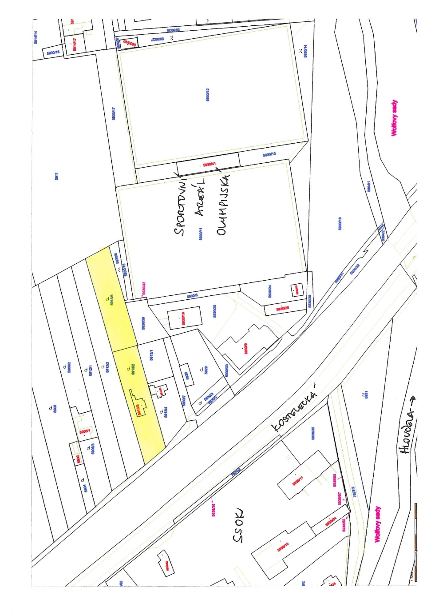
Příloha č. 2 – přehledová fotomapa

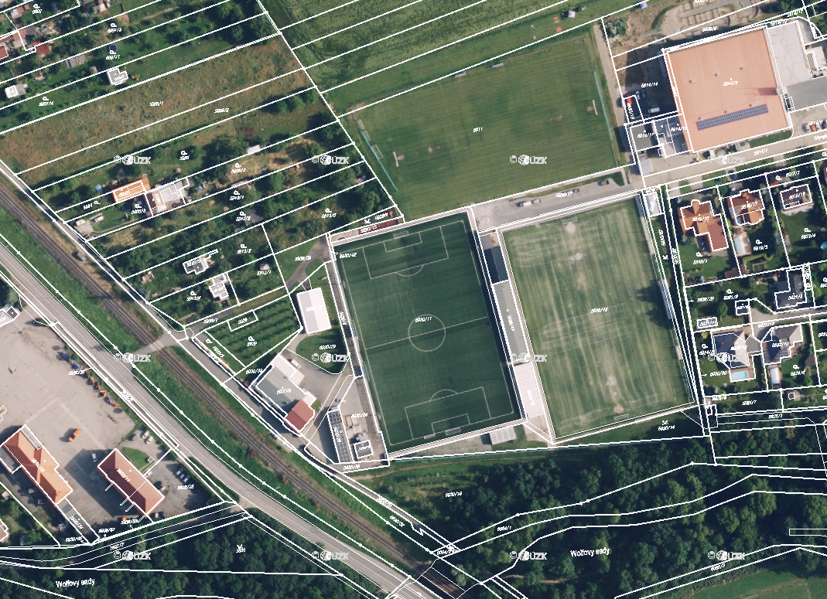
Příloha č. 3 – situační mapa s vyznačením pozemků SMPv (vyznačeny růžově); žlutě
vyznačeny předmětné pozemky
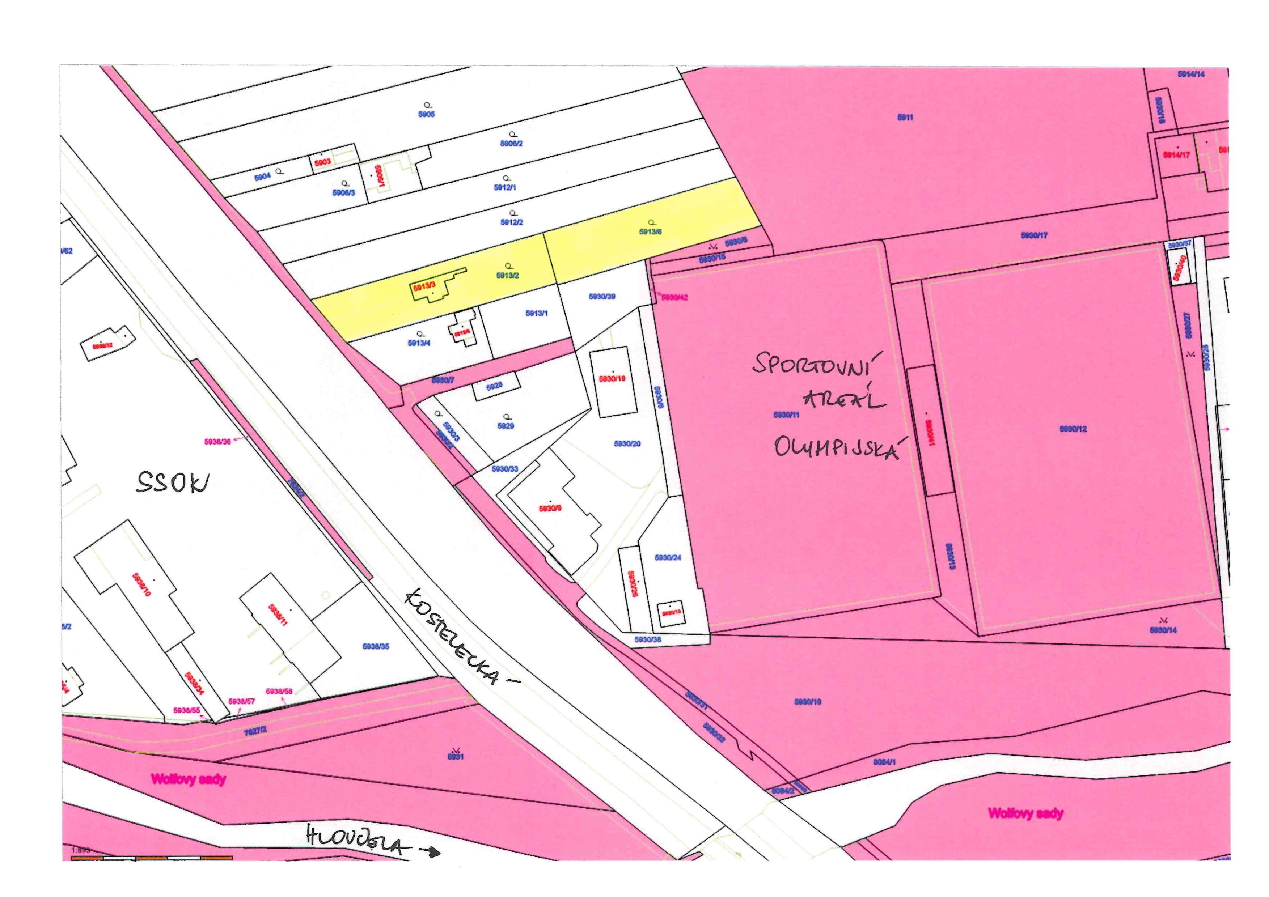

Příloha č. 4 – přehledová fotomapa s vyznačením pozemku p.č. 5930/39 v k.ú. Prostějov
s věcným břemenem chůze a jízdy ve prospěch města Prostějova

